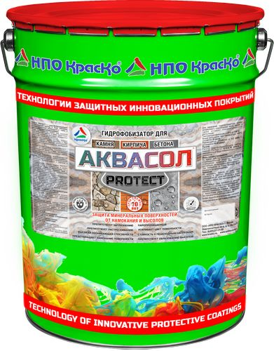
Аквасол Protect
Гидрофобизирующий пропитывающий состав
на основе модифицированных силиконовых смол

- превосходные водоотталкивающие свойства
- предотвращает намокание поверхностей
- препятствует образованию высолов
- высокая проникающая способность
- стойкость к пешеходным нагрузкам
- препятствует растрескиванию
- усиливает цвет поверхности
- препятствует загрязнению
- паропроницаемый

Аквасол Protect – гидрофобизирующий пропитывающий состав в виде раствора модифицированных силиконовых смол и композиции функциональных добавок. Состав гидрофобизатора служит для придания водоотталкивающих свойств, а также препятствует образованию высолов на различных минеральных поверхностях: камень, бетон, кирпич т.д.
Благодаря инновационному составу, Аквасол Protect – способен глубоко проникать в поры основания, существенно повышая влагостойкость, морозостойкость и трещиностойкость защищаемой поверхности. Нанесенная в 2 слоя пропитка Аквасол Protect создаёт на поверхности превосходный водоотталкивающий барьер, а также обеспечивает защиту от биологических факторов в виде грибков и плесени.
Отличительной особенностью модифицированной пропитки, является её полная паропроницаемость, что соответствует санитарно-гигиеническим требованиям, предъявляемым к зданиям и сооружениям.
Гидрофобизирующая пропитка Аквасол Protect отличается низкой истираемостью и может применяться для защиты как вертикальных, так и горизонтальных поверхностей, придавая грязе- и водоотталкивающие свойства основаниям, испытывающим пешеходную нагрузку.
Благодаря превосходным водоотталкивающим качествам, гидрофобизатор Аквасол Protect сохраняет сухой структуру минеральной поверхности, тогда как необработанные намокшие минеральные основания подвергаются поверхностным микро-разрывам и растрескиванию (с последующим разрушением) под действием отрицательных температур в холодный период времени (поздней осенью, зимой или ранней весной).
Уборка льда с обработанной гидрофобизатором поверхности значительно упрощается.
Покрытие на основе гидрофобизирующей пропитки Аквасол Protect сохраняет свои защитные свойства, при условии соблюдения технологии нанесения - в течение 10 лет!
Назначение
Гидрофобизирующий состав Аквасол Protect применяется для наружных работ по гидрофобизации поверхностей фасадов, цоколей сооружений в качестве самостоятельной защиты от влаги и разрушающего воздействия атмосферных осадков на таких строительных материалах как:
- бетоне и штукатурке;
- керамическом и силикатном кирпиче;
- композитной фасадной плитке (стилизованной под кирпич и камень);
- газобетоне и газосиликатных блоках;
- природном и искусственном камне.
Способ применения
Пропитка полностью готова к применению. Перед нанесением состав гидрофобизатора необходимо тщательно перемешать.
Обрабатываемая поверхность должна быть сухой, очищенной от грязи, пыли, жиров, масел и остатков старых покрытий.
Для нанесения гидрофобизатора можно использовать классические кисть, валик, а также аппарат пневматического распыления.
- Температура нанесения: от 0°С до +30°С;
- Время высыхания при температуре +20°С составляет 6 часов;
- Рекомендуется обработка в 1-2 слоя, с интервалом 10-20 минут.

Расход
Расход гидрофобизирующего состава Аквасол Protect — 0,12-0,18 л/кв.м. в зависимости от вида поверхности и способа нанесения.
Тара
Тара 20л.
Меры предосторожности
Во время работы использовать средства индивидуальной защиты. Работы в помещении проводить при хорошей вентиляции, затем хорошо его проветрить.
При попадании в глаза промыть водой. Беречь от детей и животных.
Хранение
Не нагревать. Беречь от огня. Состав хранить в прочно закрытой таре, предохраняя от действия тепла и прямых солнечных лучей, при температуре от -10 до +40°С.
Гарантийный срок хранения в заводской упаковке – 12 месяца со дня изготовления.

Технические данные
Состав | модифицированные силиконовые смолы с функциональными добавками
Массовая доля нелетучих веществ, % | 8-13
Условная вязкость по В3-246 (сопло 4), сек, не менее | 15
Время высыхания до степени 3 при t (20,0±0,5)°С, ч, не более | 6
Цвет | бесцветный
Эффективность действия с помощью трубки Карстена (отсутствие падения уровня воды) в течении, не мене, ч | 2
ТУ | 20.16.57-033-01524656-2019

